ĐẠI HỌC ĐÀ NẴNG
TRƯỜNG ĐẠI HỌC CÔNG NGHỆ THÔNG TIN
VÀ TRUYỀN THÔNG VIỆT – HÀN



VI ĐIỀU KHIỂN
THIẾT KẾ VÀ TRIỂN KHAI HỆ THỐNG XE ĐIỀU KHIỂN TỪ XA VÀ XE TỰ HÀNH DÒ LINE

Tên đội thi: | Uchihahaha
Nhóm sinh viên thực hiện: | Hồ Minh Phi
 | Phan Lê Việt Hùng
 | Lê Cẩm Bằng
 | Trương Thị Út Thi
 | Nguyễn Thị Ngọc Liên
 | Hồ Quốc Khánh
Giảng viên hướng dẫn: | ThS. Phan Thị Quỳnh Hương

Đà Nẵng, tháng 05 năm 2023
ĐẠI HỌC ĐÀ NẴNG
TRƯỜNG ĐẠI HỌC CÔNG NGHỆ THÔNG TIN
VÀ TRUYỀN THÔNG VIỆT - HÀN

VI ĐIỀU KHIỂN
THIẾT KẾ VÀ TRIỂN KHAI HỆ THỐNG XE ĐIỀU KHIỂN TỪ XA VÀ XE TỰ HÀNH DÒ LINE

Đà Nẵng, tháng 05 năm 2023

LỜI CẢM ƠN
Để hoàn thành đồ án này, chúng em xin gửi lời cảm ơn chân thành đến:
Ban giám hiệu trường Đại Học Công Nghệ Thông Tin và Truyền Thông Việt – Hàn vì đã tạo điều kiện về cơ sở vật chất với hệ thống thư viện hiện đại, đa dạng các loại sách, tài liệu, giúp chúng em rất nhiều trong việc tìm kiếm, nghiên cứu thông tin.
Xin gửi lời cảm ơn tới giảng viên hướng dẫn cô Phan Thị Quỳnh Hương. Trong quá trình nghiên cứu và phát triển sản phẩm, chúng em đã được cô định hướng và phản hồi cho sản phẩm của chúng em rất nhiệt tình.
Do chưa có nhiều kinh nghiệm làm đồ án cũng như những hạn chế về kiến thức, chúng em chắc chắn sẽ không tránh khỏi những thiếu sót. Rất mong nhận được những nhận xét, phê bình từ cô để đồ án của chúng em được hoàn thiện hơn. Lời cuối cùng, chúng em xin kính chúc cô nhiều sức khỏe, thành công và hạnh phúc.

Nhóm sinh viên thực hiện
Hồ Minh Phi
Phan Lê Việt Hùng
Lê Cẩm Bằng
Trương Thị Út Thi
Nguyễn Thị Ngọc Liên
Hồ Quốc Khánh

NHẬN XÉT
……………………………………………………………………………………………………………………………………………………………………………………………………………………………………………………………………………………………………………………………………………………………………………………………………………………………………………………………………………………………………………………………………………………………………………………………………………………………………………………………………………………………………………………………………………………………………………………………………………………………………………………………………………………………………………………………………………………………………………………………………………………………………………………………………………………………………………………………………………………………………………………………………………………………………………………………………………………………………………………………………………………………………………………………………………………………………………………………………………………………………………………………………………………………………………………………………………………………………………………………………………………………………………………………………………………………………………………………………………………………

Đà Nẵng, tháng 5 năm 2023.
Giảng viên hướng dẫn

ThS. Phan Thị Quỳnh Hương
MỤC LỤC
LỜI CẢM ƠN 2
NHẬN XÉT 4
MỞ ĐẦU 8
CHƯƠNG 1. GIỚI THIỆU TỔNG QUAN ĐỀ TÀI 9
1.1. Lý do thực hiện đề tài 9
1.2. Mục tiêu thực hiện 10
1.3. Đối tượng và phương pháp thực hiện 10
1.4. Nội dung thực hiện 10
1.5. Kết quả dự kiến 10
CHƯƠNG 2. XÂY DỰNG MÔ HÌNH HỆ THỐNG 10
2.1. Cơ sở lý thuyết 11
2.1.1. Nguyên lý hoạt động của hệ thống điều khiển không dây 11
2.1.2. Nguyên lý hoạt động của cảm biến IR trong hệ thống xe tự hành 11
2.2. Xây dựng sơ đồ khối của hệ thống 12
2.2.1. Hệ thống xe điều khiển không dây 12
2.2.2. Hệ thống xe tự hành di chuyển theo đường line 13
CHƯƠNG 3. TRIỂN KHAI THỰC HIỆN ĐỀ TÀI 15
3.1. Thiết bị phần cứng 15
3.1.1. Module ESP32 15
3.1.2. Cảm biến dò line TCRT5000 15
3.1.3. Mạch cầu điều khiển động cơ L298N 16
3.1.4. Động cơ 130 3VDC 17
3.1.5. Mạch hạ áp LM2596 18
3.1.6. Servo SG90 18
3.1.7. Thiết bị điều khiển 19
3.2. Phần mềm sử dụng 20
3.2.1. Arduino IDE 20
3.2.2. Phần mềm vẽ sơ đồ đi dây/ lắp đặt 20
3.3. Sơ đồ nguyên lý lắp đặt (có 2 hình của điều khiển và tự hành) 21
3.4. Lưu đồ thuật toán (có 2 hình của điều khiển và tự hành) 22
CHƯƠNG 4. KẾT QUẢ VÀ HƯỚNG PHÁT TRIỂN 25
4.1. Kết quả thực hiện đề tài 25
4.2 Kết luận 26
4.2.1. Kết quả đạt được 26
4.2.2. Hạn chế 26
4.2.3. Hướng phát triển 26
TÀI LIỆU THAM KHẢO 27

BẢNG PHÂN CÔNG NHIỆM VỤ

STT | Họ Và Tên | Nhiệm Vụ | Tỷ lệ hoàn thành (%)
1 | Hồ Minh Phi | Lắp ráp và lập trình xe điều khiển, xe dò line | 100
2 | Phan Lê Việt Hùng | Nghiên cứu phần cứng, xây dựng sơ đồ nguyên lý lắp đặt | 100
3 | Nguyễn Thị Ngọc Liên | Nguyên lý hoạt động của 2 xe, xây dựng sơ đồ khối của hệ thống | 100
4 | Trương Thị Út Thi | Giới thiệu tổng quan đề tài, kết quả và hướng phát triển | 100
5 | Lê Cẩm Bằng | Lưu đồ thuật toán | 100
6 | Hồ Quốc Khánh | Hậu cần | 95

CHƯƠNG 1. GIỚI THIỆU TỔNG QUAN ĐỀ TÀI

1.1. Lý do thực hiện đề tài
Ngày nay, dưới sự phát triển mạnh mẽ của khoa học đời sống, cuộc sống của con người đã thay đổi ngày một tốt hơn, với những trang thiết bị hiện đại phục vụ trong công cuộc công nghiệp hóa, hiện đại hóa. Những thiết bị điện, điện tử được phát triển và ứng dụng rộng rãi trong đời sống hằng ngày. Từ những thời gian đầu phát triển vi điều khiển đã cho thấy sự ưu việt của nó và cho tới ngày nay tính ưu việt đó ngày càng được khẳng định thêm. Những thành tựu của nó đã có thể biến được những cái tưởng chừng như không thể thành những cái có thể, góp phần nâng cao đời sống vật chất và tinh thần cho con người.
Việc áp dụng các máy móc hiện đại vào sản xuất là một yêu cầu không thể thiếu trong các nhà máy nhằm tăng năng suất, tăng chất lượng và giảm giá thành sản phẩm. Cùng với sự phát triển đó, công nghệ chế tạo Robot cũng phát triển nhanh chóng đặc biệt là ở các nước phát triển nhằm đáp các nhu cầu về sản xuất, sinh hoạt, quốc phòng…Robot có thể thực hiện những công việc mà con người khó thực hiện và thậm chí không thực hiện được như: làm những công việc đòi hỏi độ chính xác cao, làm việc trong môi trường nguy hiểm (như lò phản ứng hạt nhân , dò phá mìn trong quân sự),thám hiểm không gian vũ trụ…
Để góp phần làm sáng tỏ hiệu quả của những ứng dụng trong thực tế của môn vi điều khiển, sau một thời gian học tập được các thầy cô trong khoa giảng dạy về các kiến thức chuyên ngành, cùng với sự nỗ lực của nhóm, chúng em đã thực hiện đề tài “THIẾT KẾ VÀ TRIỂN KHAI THỰC HIỆN HỆ THỐNG XE ĐIỀU KHIỂN TỪ XA VÀ XE TỰ HÀNH DÒ LINE” nhưng do thời gian, kiến thức và kinh nghiệm của chúng em còn có hạn nên sẽ không thể tránh khỏi những sai sót. Chúng em rất mong được sự giúp đỡ và tham khảo ý kiến của thầy cô và các bạn nhằm đóng góp phát triển thêm đề tài.

1.2. Mục tiêu thực hiện
- Hiểu được cơ bản các thuật toán điều hướng cho xe tự hành.
- Thiết lập được một robot di động để nhận tín hiệu điều khiển và thực thi đúng với yêu cầu do phần mềm điều hướng điều khiển.
- Hiểu và thực hiện các quá trình để xây dựng một xe tự hành hoàn chỉnh đi theo đường đi đã hoạch định đồng thời phát hiện và tránh các vật cản

1.3. Đối tượng và phương pháp thực hiện
- RoboCar tự vận hành, các kỹ thuật chính được áp dụng: dò đường hoàn thành nhiệm vụ trên trường đua.
- RoboCar được điều khiển bằng tay, thông qua sóng vô tuyến; các kỹ thuật chính được áp dụng: điều khiển tốc độ, gia tốc, hướng di chuyển, cánh tay robot, v.v để thực hiện các nhiệm vụ trên đường đua.

1.4. Nội dung thực hiện
- Tìm hiểu và sử dụng bo mạch ESP32.
- Tìm hiểu các thuật toán cơ bản trong điều hướng cho xe dò line và xe điều khiển từ xa.
- Thiết kế xe điều khiển từ xa và xe tự hành dò line.

1.5. Kết quả dự kiến
Thiết kế và xây dựng thành công hai sản phẩm xe điều khiển từ xa và xe dò line.

CHƯƠNG 2. XÂY DỰNG MÔ HÌNH HỆ THỐNG

2.1. Cơ sở lý thuyết

2.1.1. Nguyên lý hoạt động của hệ thống điều khiển không dây
- Người điều khiển xe sử dụng bộ điều khiển để điều khiển các chức năng của xe, như chuyển động, tăng tốc, phanh, quay đầu, v.v.
- Tín hiệu điều khiển được gửi từ bộ điều khiển đến bộ phát sóng qua sóng vô tuyến.
- Bộ phát sóng chuyển đổi tín hiệu điều khiển thành sóng radio hoặc sóng hồng ngoại và phát ra.
- Bộ thu sóng trên xe thu nhận sóng radio hoặc sóng hồng ngoại và chuyển đổi nó thành tín hiệu điều khiển.
- Tín hiệu điều khiển được chuyển đến bộ điều khiển trên xe để điều khiển các thiết bị cơ khí, như động cơ, hệ thống lái và hệ thống phanh.
- Xe điều khiển thực hiện các chức năng được yêu cầu bởi người điều khiển.
- Hệ thống điều khiển không dây của xe điều khiển được sử dụng phổ biến trong các loại xe điều khiển từ xa, bao gồm các loại xe địa hình, xe tăng, xe đua, v.v. Hệ thống này cung cấp cho người điều khiển khả năng điều khiển xe từ xa một cách thuận tiện và linh hoạt.

2.1.2. Nguyên lý hoạt động của cảm biến IR trong hệ thống xe tự hành
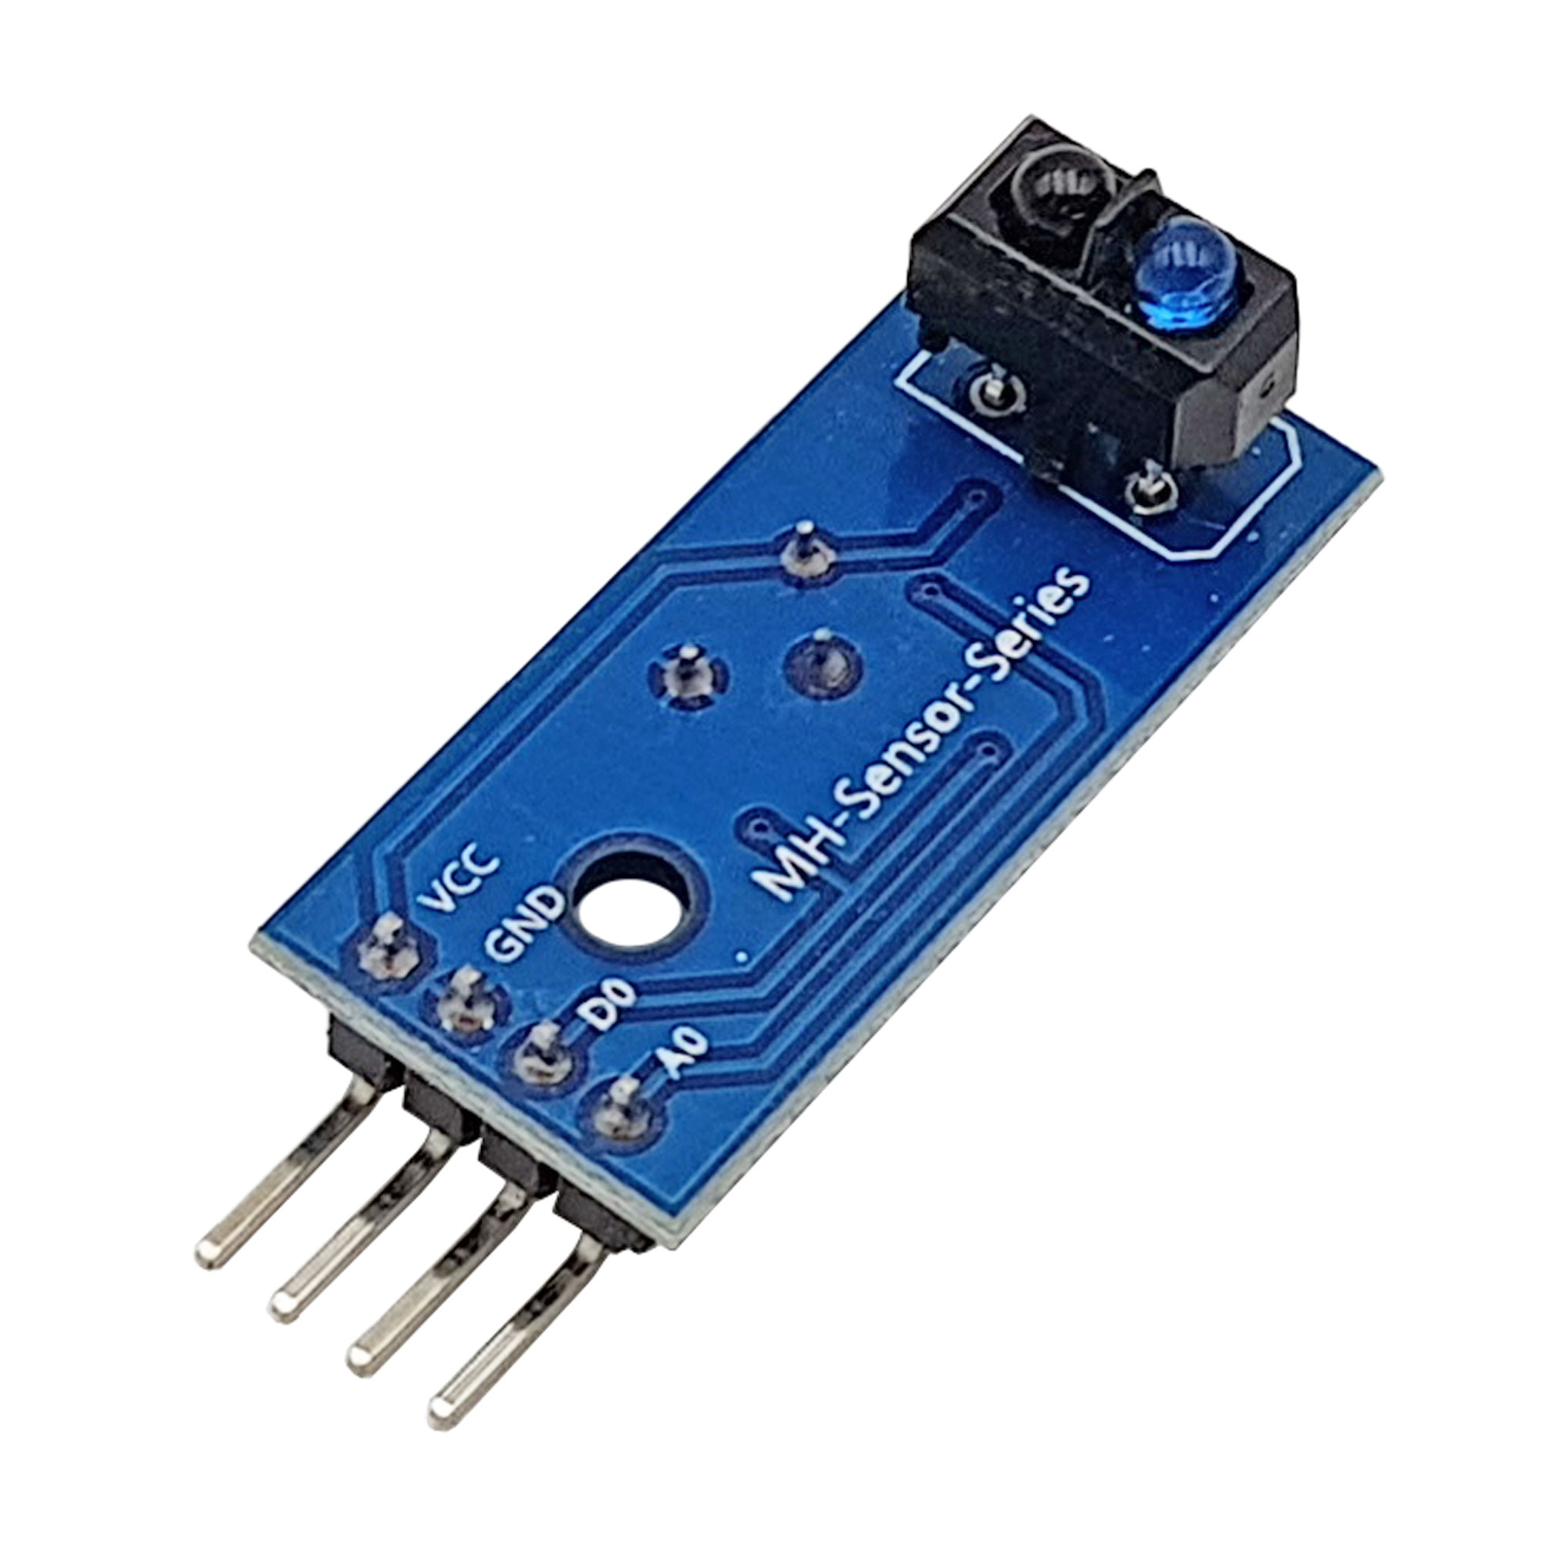
Hình 2.1: Module Cảm Biến Dò Line Đơn TCRT5000 4 Chân
- Cảm biến phát ra tia hồng ngoại: Cảm biến hồng ngoại trên xe tự hành phát ra tia hồng ngoại với bước sóng từ 800nm đến 1100nm.
- Tia hồng ngoại chiếu vào vật thể: Tia hồng ngoại được chiếu vào các vật thể xung quanh xe, và một phần năng lượng sẽ được hấp thụ bởi các vật thể.
- Cảm biến thu sóng hồng ngoại phản xạ: Cảm biến hồng ngoại sẽ thu sóng phản xạ từ các vật thể xung quanh xe.
- Đo lường khoảng cách: Hệ thống điều khiển của xe sử dụng thời gian phản xạ để tính toán khoảng cách từ xe đến vật thể. Thông qua việc tính toán thời gian mà tín hiệu hồng ngoại đi từ cảm biến đến vật thể và trở lại, khoảng cách giữa xe và vật thể có thể được tính toán.
- Phân tích dữ liệu: Dữ liệu được thu thập từ các cảm biến hồng ngoại được phân tích để xác định tọa độ của các vật thể xung quanh xe. Các thuật toán phức tạp được sử dụng để phân tích dữ liệu và xác định các đối tượng xung quanh.

2.1.3. Bộ điều khiển PID

2.1.3.1. PID là gì?
PID là sự kết hợp của 3 bộ điều khiển: tỉ lệ, tích phân và vi phân, có khả năng điều chỉnh sai số thấp nhất có thể, tăng tốc độ đáp ứng, giảm độ vọt lố, hạn chế sự dao động.
Bộ điều khiển PID hay chỉ đơn giản là PID là một kỹ thuật điều khiển quá trình tham gia vào các hành động xử lý về “tỉ lệ, tích phân và vi phân“. Nghĩa là các tín hiệu sai số xảy ra sẽ được làm giảm đến mức tối thiểu nhất bởi ảnh hưởng của tác động tỉ lệ, ảnh hưởng của tác động tích phân và được làm rõ bởi một tốc độ đạt được với tác động vi phân số liệu trước đó.
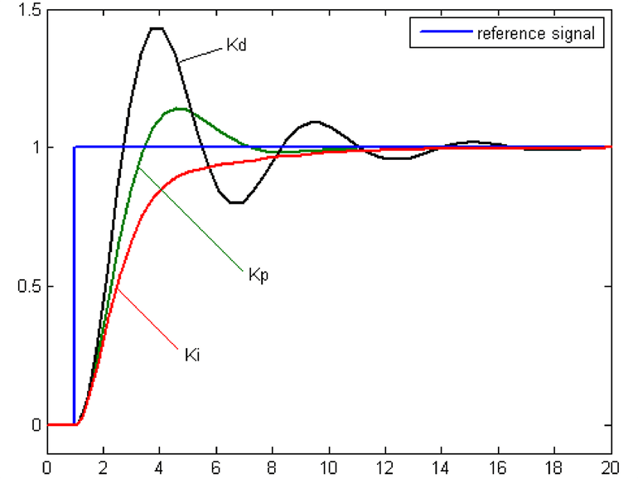
Điều khiển PID là một kiểu điều khiển có hồi tiếp vòng kín được sử dụng rộng rãi trong hệ thống điện, tự động hóa, điện tử,…

2.1.3.2. Ứng dụng của bộ điều khiển PID
Thuật toán PID có rất nhiều ứng dụng trong các lĩnh vực khác nhau. Dưới đây là một số ứng dụng phổ biến của PID:
- Điều khiển nhiệt độ: PID được sử dụng để điều khiển nhiệt độ trong hệ thống như lò nung, máy lạnh, máy sấy, hệ thống quản lý nhiệt độ trong các ngành công nghiệp và trong các ứng dụng nhà thông minh.
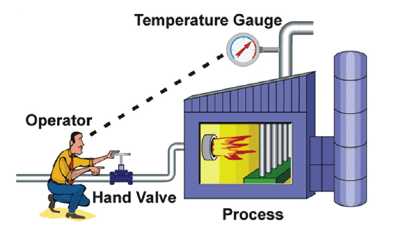
- Điều khiển động cơ: PID được sử dụng trong các ứng dụng điều khiển động cơ, bao gồm các hệ thống cơ khí, robot công nghiệp, máy in 3D, máy cắt và các hệ thống vận chuyển tự động.
- Điều khiển quá trình: PID được sử dụng trong các quá trình tự động hóa như điều khiển mức, áp suất, dòng chảy trong các hệ thống xử lý nước, xử lý hóa chất, sản xuất, và ngành công nghiệp nhiều ngành khác.
- Điều khiển hệ thống điện: PID được sử dụng để điều khiển hệ thống điện như điều khiển tần số, điều khiển biến áp, và các hệ thống điện tử khác.
- Điều khiển tàu thủy và máy bay: PID được sử dụng trong hệ thống điều khiển tàu thủy và máy bay để duy trì độ ổn định và điều chỉnh vị trí, hướng đi và độ cao.
- Robotica: PID được sử dụng để điều khiển robot trong các ứng dụng như robot công nghiệp, robot hút bụi, robot tự hành và các hệ thống điều khiển chuyển động của robot.
Ngoài ra, PID còn được sử dụng trong nhiều lĩnh vực khác như điều khiển tốc độ, điều khiển áp suất, tự động hóa quá trình sản xuất, điều khiển hệ thống quạt và bơm, và nhiều ứng dụng khác trong ngành công nghiệp và tự động hóa.

2.1.3.3. Cách hoạt động của bộ điều khiển PID
Bộ điều khiển PID sẽ tính toán giá trị sai số là hiệu số giữa giá trị đo thông số biến đổi và giá trị đặt mong muốn. Bộ điều khiển sẽ thực hiện giảm tối đa sai số bằng cách điều chỉnh giá trị điều khiển đầu vào. Để đạt được kết quả tốt nhất, các thông số PID sử dụng trong tính toán phải điều chỉnh theo tính chất của hệ thống-trong khi kiểu điều khiển là giống nhau, các thông số phải phụ thuộc vào đặc thù của hệ thống.
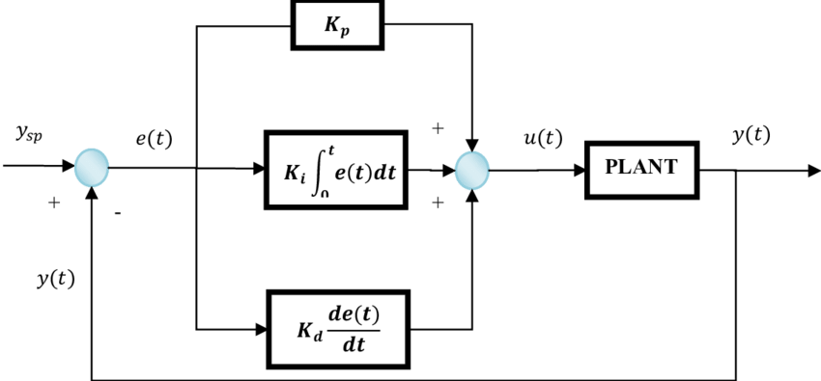
Trong đó:
- P (Proportional): là phương pháp điều chỉnh tỉ lệ, giúp tạo ra tín hiệu điều chỉnh tỉ lệ với sai lệch đầu vào theo thời gian lấy mẫu.
- I (Integral): là tích phân của sai lệch theo thời gian lấy mẫu. Điều khiển tích phân là phương pháp điều chỉnh để tạo ra các tín hiệu điều chỉnh sao cho độ sai lệch giảm về 0. Từ đó cho ta biết tổng sai số tức thời theo thời gian hay sai số tích lũy trong quá khứ. Khi thời gian càng nhỏ thể hiện tác động điều chỉnh tích phân càng mạnh, tương ứng với độ lệch càng nhỏ.
- D (Derivative): là vi phân của sai lệch. Điều khiển vi phân tạo ra tín hiệu điều chỉnh sao cho tỉ lệ với tốc độ thay đổi sai lệch đầu vào. Thời gian càng lớn thì phạm vi điều chỉnh vi phân càng mạnh, tương ứng với bộ điều chỉnh đáp ứng với thay đổi đầu vào càng nhanh.

2.2. Xây dựng sơ đồ khối của hệ thống

2.2.1. Hệ thống xe điều khiển không dây

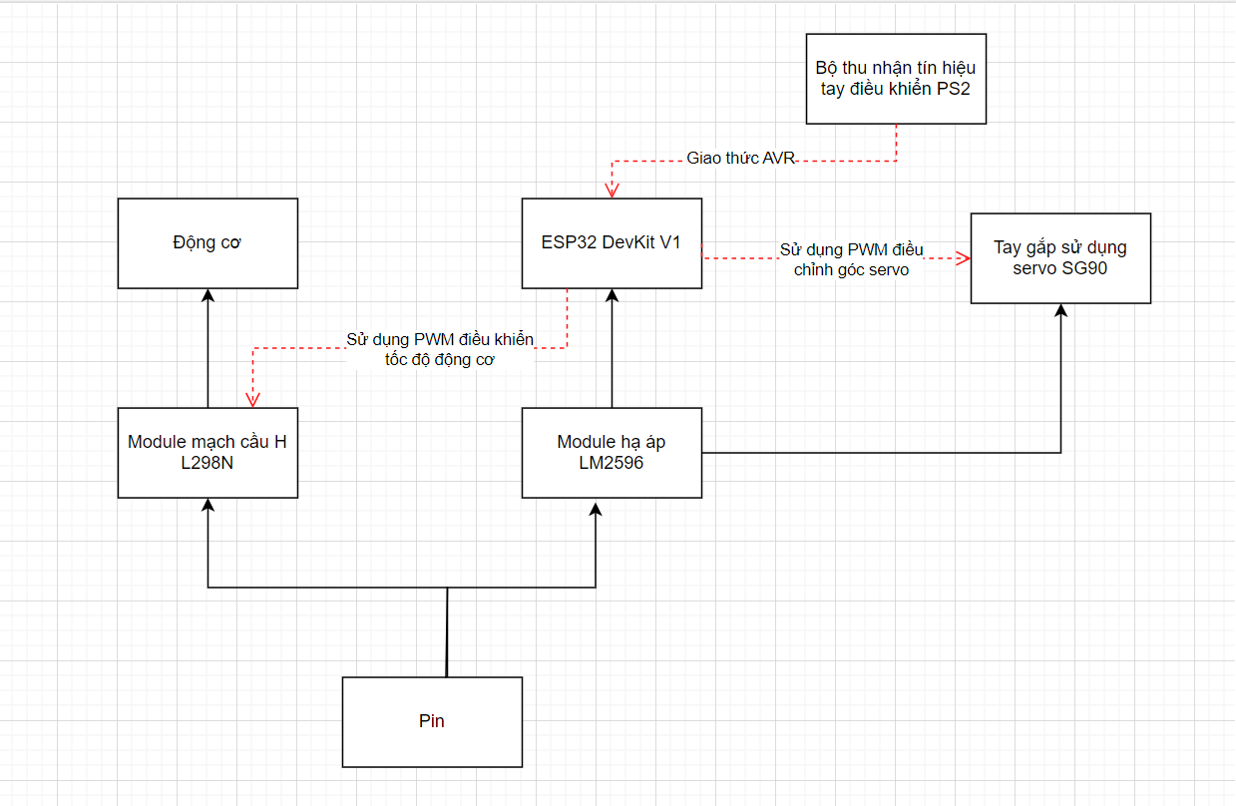
Hình 2.2: Sơ đồ khối hệ thống xe điều khiển
Giải thích sơ đồ khối của hệ thống xe điều khiển không dây:

- Động cơ: tạo ra chuyển động của xe, được điều khiển bởi mạch điện tử để thay đổi tốc độ và hướng quay của nó.
- Mạch cầu H: điều khiển động cơ DC. Nó bao gồm bốn bóng FET hoặc MOSFET được sắp xếp thành hai cặp. Khi được kích hoạt, mỗi cặp bóng cho phép dòng điện chạy qua động cơ theo một hướng nhất định, cho phép điều khiển hướng quay của động cơ.
- ESP 32: điều khiển các chức năng của xe điều khiển. Nó có khả năng kết nối với mạng WiFi và Bluetooth, giúp điều khiển xe từ xa thông qua điện thoại.
- Tay gắp: được sử dụng để nắm và vận chuyển các vật thể. Được kết nối với động cơ và được điều khiển thông qua mạch điện tử.
- Hạ áp 5V: Đây là nguồn điện cung cấp 5V được sử dụng để cấp nguồn cho các linh kiện điện tử trên xe, bao gồm cả ESP 32 và mạch cầu H.
- Pin: cung cấp năng lượng cho động cơ và các linh kiện điện tử trên xe.

2.2.2. Hệ thống xe tự hành di chuyển theo đường line

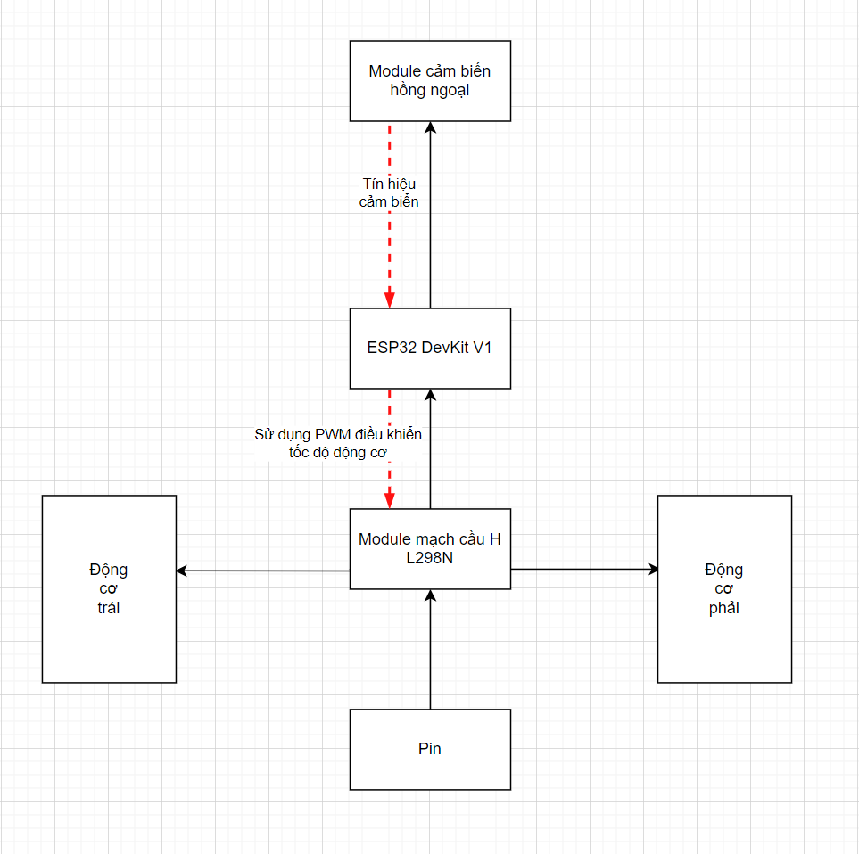
Hình 2.4: Sơ đồ khối xe tự hành
Giải thích sơ đồ khối của hệ thống xe điều khiển không dây:

- Động cơ: Đây là thành phần chính của hệ thống, nó được sử dụng để cung cấp năng lượng và động cơ này sẽ được kết nối với bánh xe.
- Cảm biến dò line: Đây là một cảm biến được sử dụng để phát hiện và theo dõi đường line trên bề mặt đường. Cảm biến này sẽ được đặt ở dưới xe và sẽ cung cấp thông tin về vị trí của đường line cho bộ điều khiển.
- Mạch điều khiển: Đây là một bộ vi xử lý, nó được sử dụng để xử lý tín hiệu từ cảm biến dò line và điều khiển động cơ để điều chỉnh hướng di chuyển của xe. Bộ điều khiển này có thể được lập trình để thực hiện các chức năng khác nhau, ví dụ như điều chỉnh tốc độ hoặc thực hiện các hành động cụ thể khi xe gặp các tình huống đặc biệt.
- Pin(Nguồn): Pin được sử dụng để cung cấp năng lượng cho hệ thống, bao gồm cả động cơ và bộ điều khiển. Pin này có thể được sạc lại hoặc thay thế khi cần thiết.

CHƯƠNG 3. TRIỂN KHAI THỰC HIỆN ĐỀ TÀI

3.1. Thiết bị phần cứng

3.1.1. Module ESP32
ESP32 là một vi điều khiển rất mạnh mẽ từ Espressif Systems, với nhiều cải tiến về cả tính năng lẫn tốc độ xử lý, ESP32 wifi trở thành nên thông dụng trong các hệ thống IoT, có thể lập trình bằng nhiều ngôn ngữ khác nhau như C/C++, Python, NodeJs, Lua. ESP32 có khả năng kết nối Wifi và Bluetooth.
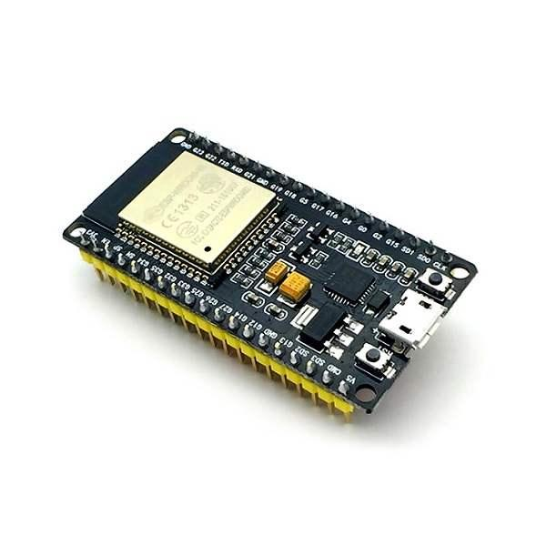
Hình 3.1 Module ESP32
Thông số kỹ thuật:
- CPU: Xtensa Dual-Core LX6 microprocessor.
- Chạy hệ 32 bit
- Tốc độ xử lý 160MHZ up to 240 MHz
- Tốc độ xung nhịp đọc flash chip 40mhz –> 80mhz (tùy chỉnh khi lập trình)
- RAM: 520 KByte SRAM liền chip, trong đó 8 KB RAM RTC tốc độ cao,8 KB RAM RTC tốc độ thấp (dùng ở chế độ DeepSleep).
- Wi-Fi: 802.11 b/g/n/e/i
- Bluetooth: v4.2 BR/EDR and BLE
- Tương thích hoàn toàn với trình biên dịch Arduino.
- Kích thước: 59 x 32mm

3.1.2. Cảm biến dò line TCRT5000
Cảm biến dò Line TCRT5000 làm việc dựa trên nguyên lí giống như cảm biến hồng ngoại. Về cơ bản, module TCRT5000 gồm một đèn led phát hồng ngoại và một led thu hồng ngoại. Khi nhân được tín hiệu hồng ngoại từ đèn phát thì đèn thu sẽ hoạt động. Khi có ánh sáng hồng ngoại từ led phát, nếu có một vật cản, ánh sáng sẽ được phản xạ lại led thu.
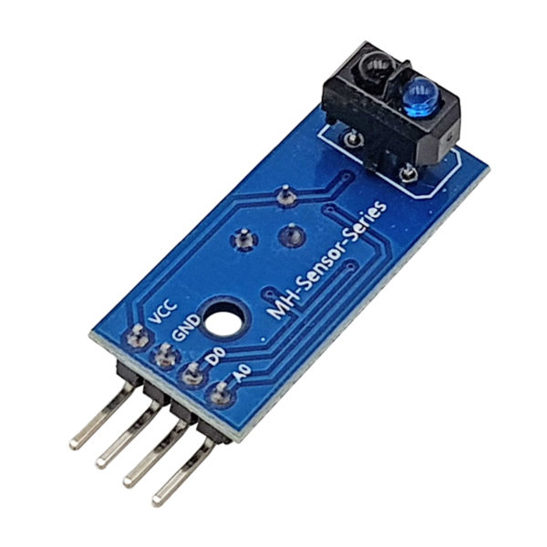
Hình 3.3 Cảm biến TCRT5000
Thông số kỹ thuật:
- Nguồn cung cấp: 5VDC.
- Mạch sử dụng chip so sánh LM393.
- Dòng điện tiêu thụ: <10mA.
- Dải nhiệt độ hoạt động: 0oC ~ 50oC.
- Ngõ giao tiếp: 4 dây VCC, GND, DO, AO.
- Mức tín hiệu ngõ ra: TTL.
- Kích thước: 3.2 x 1.4mm.

3.1.3. Mạch cầu điều khiển động cơ L298N
Mạch điều khiển động cơ L298 DC Motor Driver có khả năng điều khiển 2 động cơ DC, dòng tối đa 2A mỗi động cơ, mạch tích hợp diod bảo vệ và IC nguồn 7805 giúp cấp nguồn 5VDC cho các module khác (lưu ý chỉ sử dụng nguồn 5V này nếu nguồn cấp VCC < 12VDC).
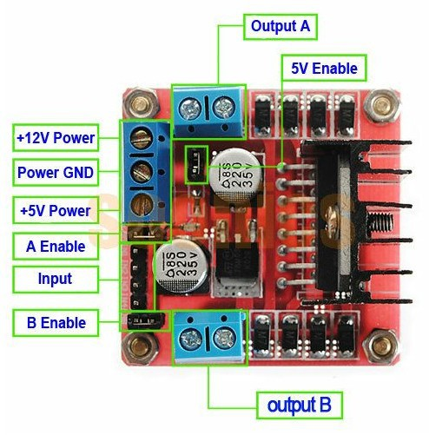
Hình 3.4 Module L298N
Thông số kỹ thuật:
- Driver: L298N tích hợp hai mạch cầu H.
- Điện áp điều khiển: +5 V ~ +12 V
- Dòng tối đa cho mỗi cầu H là: 2A (=>2A cho mỗi motor)
- Điện áp của tín hiệu điều khiển: +5 V ~ +7 V
- Dòng của tín hiệu điều khiển: 0 ~ 36mA
- Công suất hao phí: 20W (khi nhiệt độ T = 75 ℃)
- Nhiệt độ bảo quản: -25 ℃ ~ +130 ℃
- Kích thước: 43x43x27mm

3.1.4. Động cơ 130 3VDC
Động cơ DC 130 Mini 3V có mức giá rẻ và kích thước nhỏ gọn, sử dụng điện áp từ 1~6VDC phù hợp cho nhiều mục đích khác nhau: làm mô hình, đồ chơi, thí nghiệm, xe, …
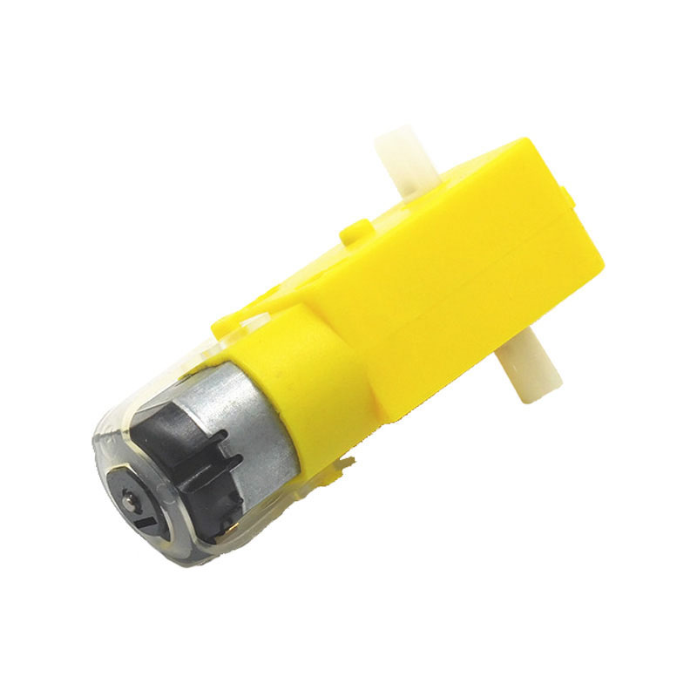
Hình 3.5 Động cơ DC 130 Mini 3V
Thông số kỹ thuật:
- Điện áp hoạt động: 1 ~ 3VDC (điện áp càng cao tốc độ quay càng nhanh, lưu ý không vượt quá 3VDC sẽ làm cháy động cơ).
- Dòng điện tiêu thụ: 0.35~0.4A
- Trục quay dài: 8mm.
- Đường kính trục quay: 2mm
- Tốc độ quay tại 3VDC: 17.000~18.000PRM.
- Kích thước: 20 x 15 x 25mm

3.1.5. Mạch hạ áp LM2596
Mạch giảm áp DC-DC Buck LM2596 3A có kích thước nhỏ gọn có khả năng giảm áp từ 30VDC xuống 1.5VDC mà vẫn đạt hiệu suất cao (92%), thích hợp cho các ứng dụng chia nguồn, hạ áp, cấp cho các thiết bị như camera, robot,...
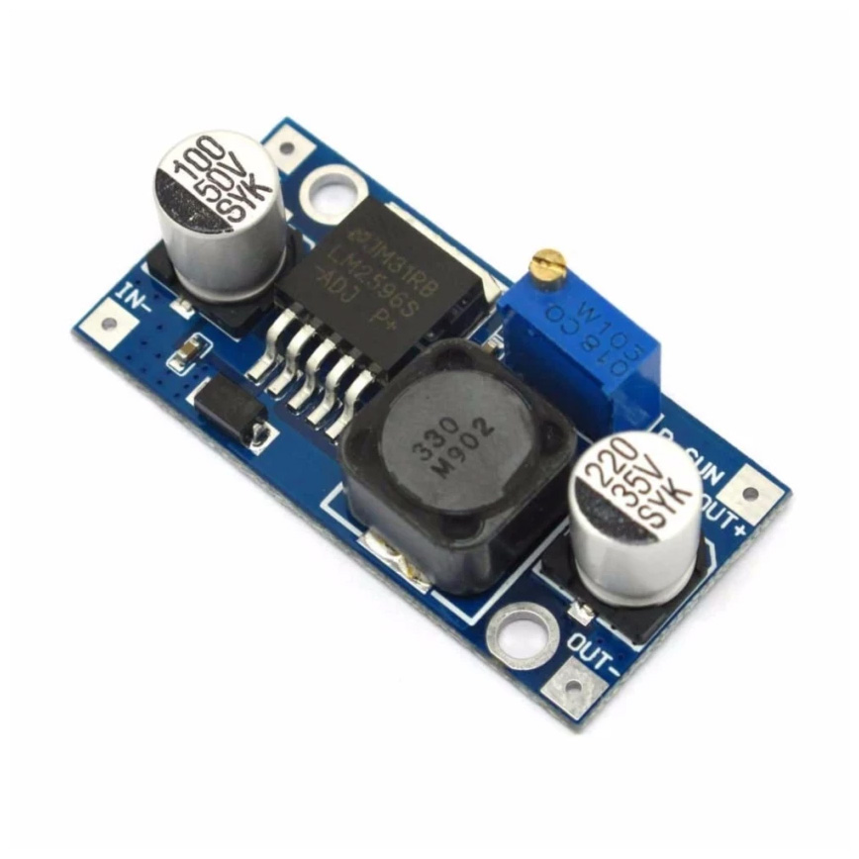
Hình 3.6 Mạch hạ áp LM2596
Thông số kỹ thuật:
- Điện áp đầu vào: Từ 3V đến 30V.
- Điện áp đầu ra: Điều chỉnh được trong khoảng 1.5V đến 30V.
- Dòng đáp ứng tối đa là 3A.
- Hiệu suất : 92%
- Công suất : 15W
- Kích thước: 45 (dài) * 20 (rộng) * 14 (cao) mm

3.1.6. Servo SG90
Động cơ servo SG90 có kích thước nhỏ, là loại được sử dụng nhiều nhất để làm các mô hình nhỏ hoặc các cơ cấu kéo không cần đến lực nặng.
Động cơ servo SG90 180 độ có tốc độ phản ứng nhanh, các bánh răng được làm bằng nhựa nên cần lưu ý khi nâng tải nặng, động cơ RC Servo 9G có tích hợp sẵn Driver điều khiển động cơ bên trong nên có thể dễ dàng điều khiển góc quay bằng phương pháp điều độ rộng xung PWM.
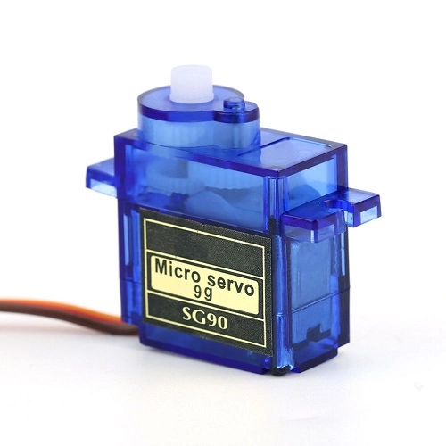
Hình 3.7 Servo SG90
Thông số kỹ thuật:
  - Khối lượng : 9g
  - Kích thước: 22.2x11.8.32 mm
  - Momen xoắn: 1.8kg/cm
  - Tốc độ hoạt động: 60 độ trong 0.1 giây
  - Điện áp hoạt động: 4.8V(~5V)
  - Nhiệt độ hoạt động: 0 ºC – 55 ºC
  - Kết nối dây màu đỏ với 5V, dây màu nâu với mass, dây màu cam với chân phát xung của vi điều khiển. Ở chân xung cấp một xung từ 1ms-2ms theo để điều khiển góc quay theo ý muốn.

3.1.7. Thiết bị điều khiển

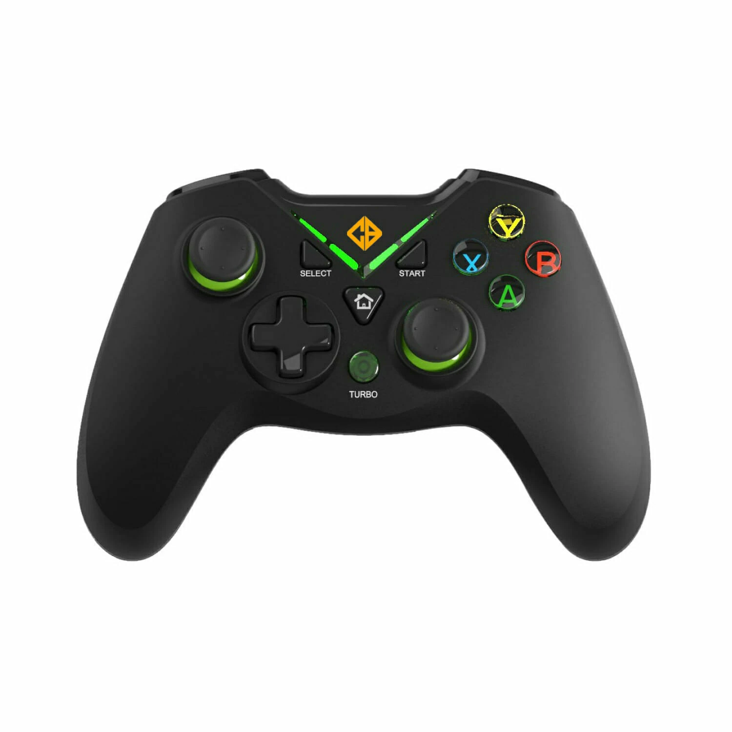

Hình 3.8 Gamepad
Thiết bị dùng để điều khiển xe là Gamepad
Gamepad là thiết bị ngoại vi được sử dụng để kết nối với các hệ máy chơi game console hoặc máy tính và laptop. Với thiết kế nhiều nút bấm và có một hoặc hai cần điều khiển nhỏ mô phỏng cần điều khiển của máy bay hay ô tô, người chơi có thể chơi được mọi tựa game trên tay cầm này mà không cần đến bàn phím và chuột.
Gamepad này được lập trình để điều khiển các chức năng và hành động của robocar, như di chuyển, quay đầu, tăng tốc, giảm tốc, gắp bóng, thay đổi chế độ lái và các chức năng khác, nó kết nối trực tiếp với hệ thống điều khiển của robocar bằng cách sử dụng công nghệ không dây Bluetooth.

3.2. Phần mềm sử dụng

3.2.1. Arduino IDE
Arduino IDE(Arduino Integrated Development Environment) là một trình soạn thảo văn bản giúp bạn viết code để nạp vào bo mạch Arduino. Bạn có thể sử dụng Arduino IDE để viết code cho các board Arduino khác nhau.

3.2.2. Phần mềm vẽ sơ đồ đi dây/ lắp đặt
Proteus là một phần mềm thiết kế vi mạch điện tử và mô phỏng hệ thống. Nó cho phép người dùng tạo ra các mô hình, mô phỏng, thiết kế và kiểm tra các hệ thống điện tử trên máy tính trước khi triển khai chúng trong thực tế. Proteus có thể được sử dụng để thiết kế và mô phỏng các hệ thống nhúng, hệ thống vi xử lý và các mạch điện tử khác.
Proteus cung cấp một số công cụ hỗ trợ cho việc thiết kế vi mạch điện tử, bao gồm các ký hiệu và phần mềm mô phỏng mạch, các linh kiện điện tử và bộ thư viện. Proteus cũng cung cấp các tính năng để kiểm tra các mạch điện tử, bao gồm mô phỏng, phân tích mạch, mô phỏng hệ thống, mô phỏng các tín hiệu và các tín hiệu analog và số.


Hình 3.9 Biểu tượng phần mềm Proteus

Dưới đây là một số ứng dụng của phần mềm trong thực tế:
- Thiết kế vi mạch điện tử
- Mô phỏng hệ thống
- Thiết kế sản phẩm và mô hình hóa 3D
- Phát triển phần mềm và ứng dụng
- Thiết kế website và ứng dụng web
- Quản lý dự án và sản xuất
- Quản lý hệ thống và mạng máy tính
- Đào tạo và giáo dục
- Vẽ kỹ thuật và thiết kế đồ họa
- Tính toán khoa học và kỹ thuật.

Trong đề tài này chúng tôi sử dụng app Proteus để vẽ sơ đồ nguyên lý của xe tự hành và sơ đồ nguyên lý của xe điều khiển

3.3. Sơ đồ nguyên lý lắp đặt (có 2 hình của điều khiển và tự hành)
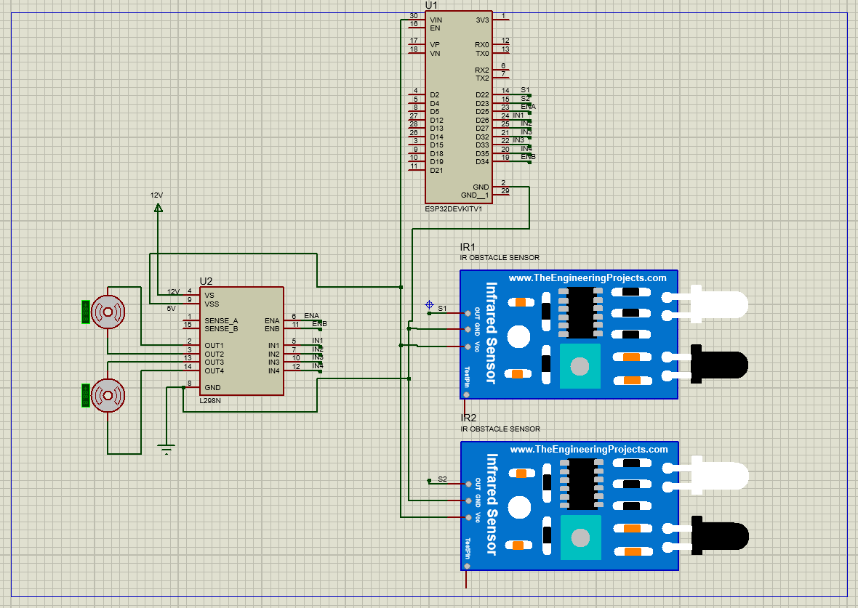
Hình 3.10 Sơ đồ nguyên lý của xe tự hành
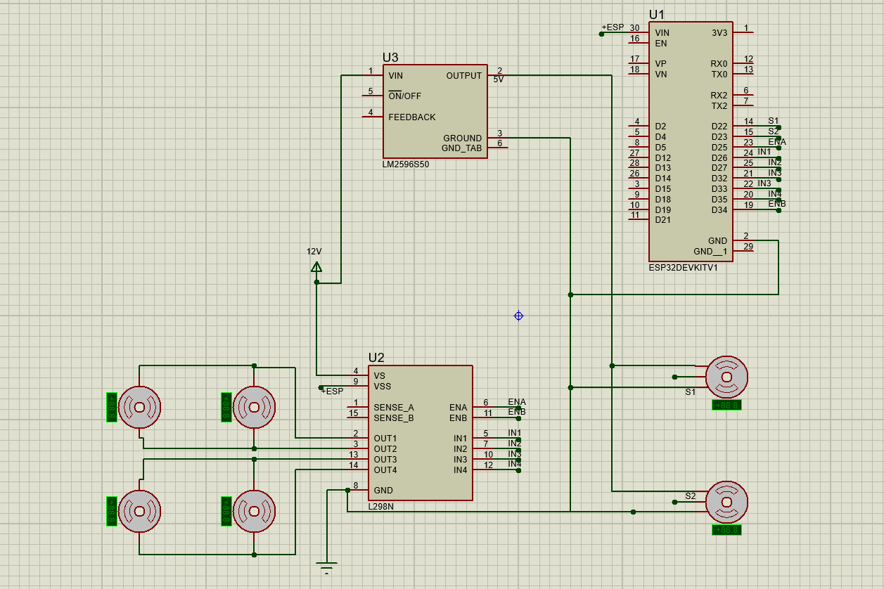
Hình 3.4: Sơ đồ nguyên lý của xe điều khiển

3.4. Lưu đồ thuật toán (có 2 hình của điều khiển và tự hành)
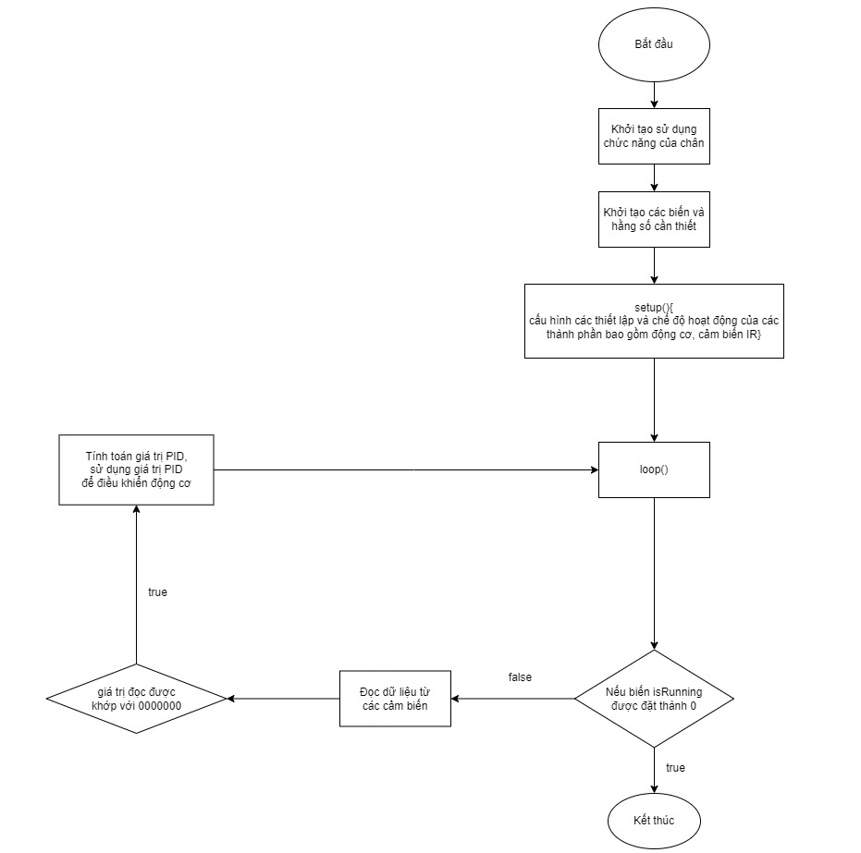
Hình 3.5: Lưu đồ thuật toán hoạt động của xe tự hành
Tóm tắt sơ lược thuật toán:
- Đầu tiên ta khởi tạo các biến và hằng số cần thiết
- void setup(): Cấu hình các thiết lập và chế độ hoạt động của các thành phần bao gồm động cơ, cảm biến hồng ngoại.
- void loop(): Trong hàm "loop()", trước khi đọc dữ liệu từ các cảm biến, giá trị của biến isRunning sẽ được kiểm tra. Nếu giá trị khác 0, chương trình sẽ tiến hành đọc dữ liệu từ các cảm biến và kiểm tra xem giá trị đó có khớp với chuỗi "0000000" hay không. Nếu khớp, chương trình sẽ tính toán giá trị PID và sử dụng nó để điều khiển động cơ. Chương trình sẽ lặp lại quá trình này cho đến khi giá trị của biến isRunning được đặt bằng 0, khi đó chương trình sẽ kết thúc.
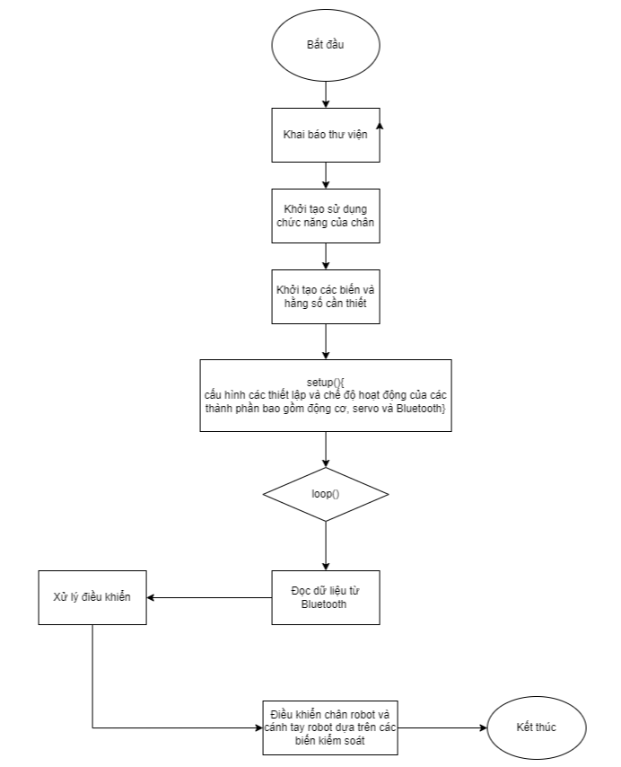

Hình 3.6: Lưu đồ thuật toán hoạt động của xe điều khiển

Tóm tắt sơ lược thuật toán:
- Đầu tiên ta khai báo thư viện, khởi tạo các biến và hằng số cần thiết
- void setup(): Cấu hình các thiết lập và chế độ hoạt động của các thành phần bao gồm động cơ, servo và Bluetooth.
- void loop(): Chương trình sẽ lặp lại việc đọc dữ liệu từ Bluetooth và xử lý điều khiển. Nếu có dữ liệu được nhận, chương trình sẽ tiến hành kiểm tra và điều khiển các chân điều khiển của chân robot và cánh tay robot dựa trên các biến kiểm soát.

CHƯƠNG 4. KẾT QUẢ VÀ HƯỚNG PHÁT TRIỂN

4.1. Kết quả thực hiện đề tài
Sau thời gian tìm hiểu và triển khai thực hiện thì đề tài “Thiết kế và triển khai thực hiện hệ thống xe điều khiển từ xa và xe tự hành dò line” đã được hoàn thành với những kết quả đạt được như sau
- Xe điều khiển từ xa
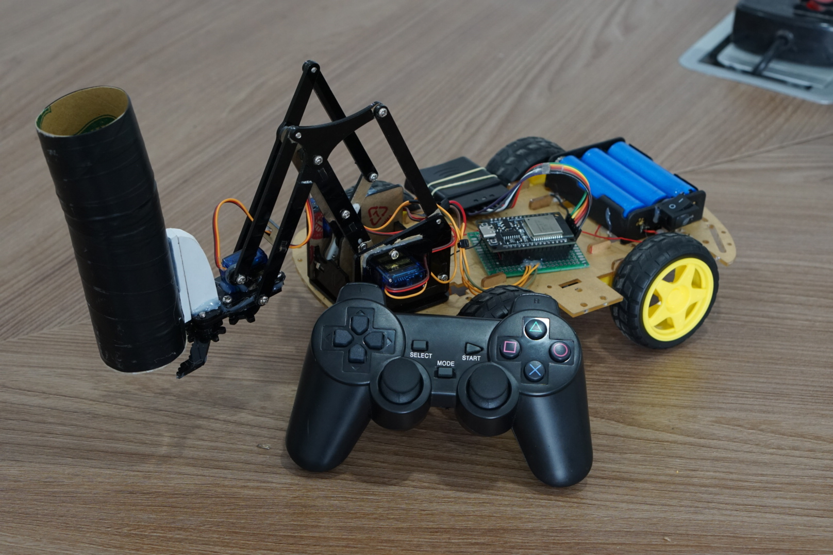
Hình 4.1: Xe điều khiển từ xa
- Xe dò line
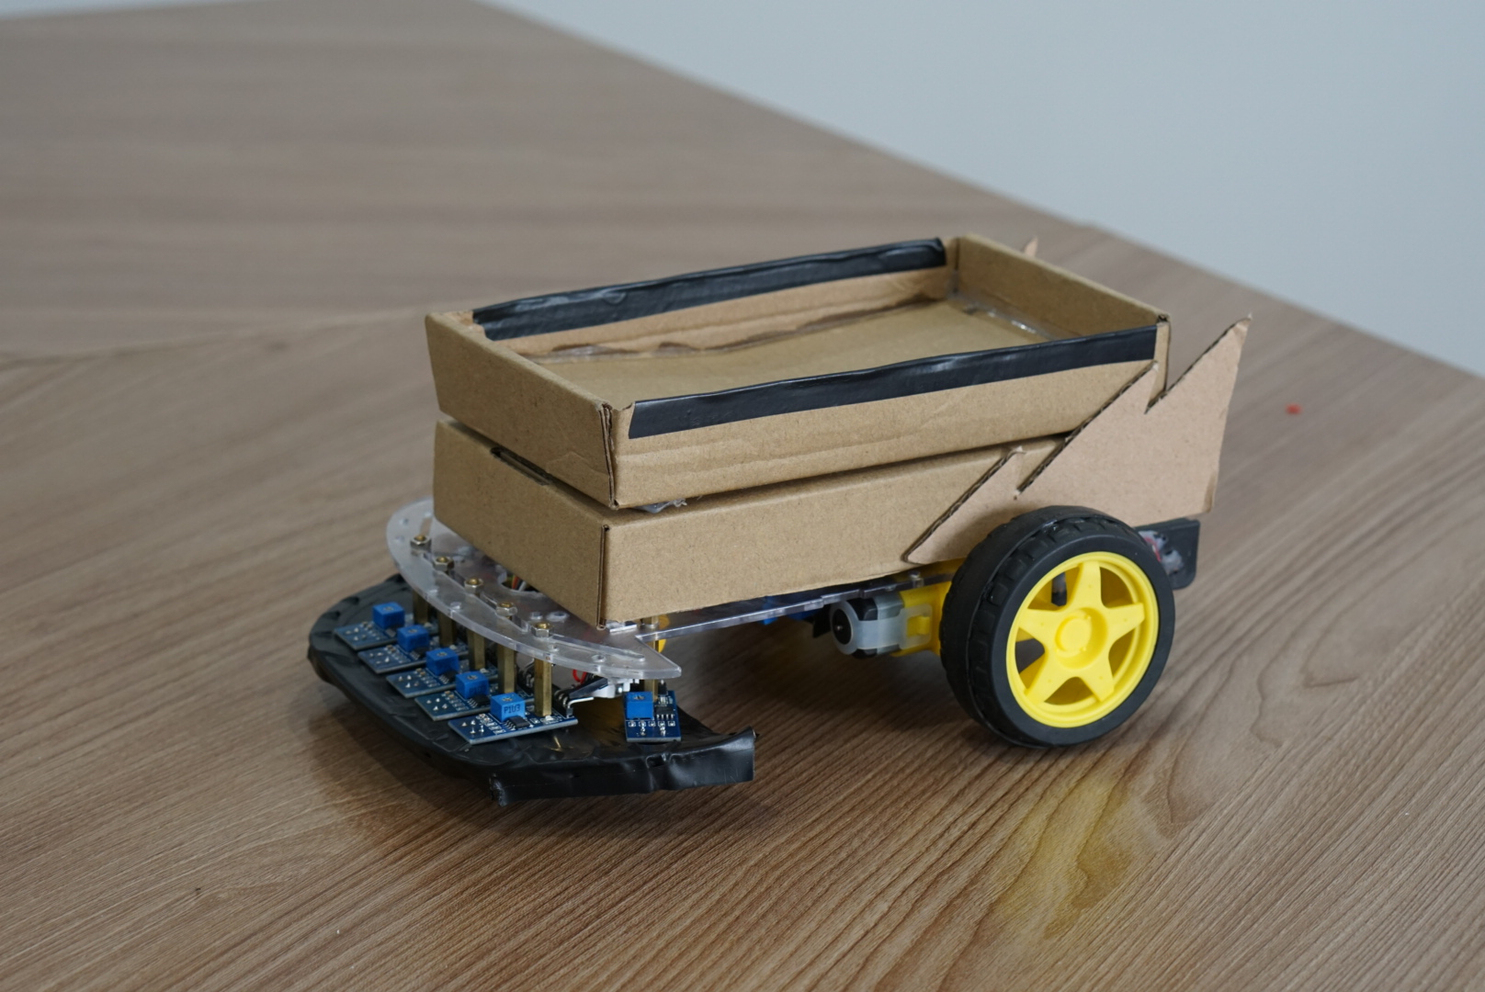
Hình 4.2: Xe dò line

4.2 Kết luận

4.2.1. Kết quả đạt được
- Có cơ hội học tập và mở rộng kiến thức về mạch, vi xử lý và ngôn ngữ lập trình C++
- Có được những thực nghiệm qua việc xây dựng sản phẩm giúp nắm vững các kiến thức đã học được.
- Thiết kế và xây dựng thành công hai sản phẩm xe tự điều khiển có cánh tay và xe tự hành.

4.2.2. Hạn chế
- Thiết kế của xe chưa được tinh giản và tối ưu.
- Chưa ứng dụng được nhiều công nghệ mới vào hệ thống.

4.2.3. Hướng phát triển
Với những hạn chế và tồn tại nêu trên, hướng nghiên cứu của đề tài chúng em dự kiến như sau:
- Tìm hiểu và phát triển thêm một số chức năng, công nghệ mới
- Ứng dụng các tài nguyên, kiến thức đã học để phát triển xe tự hành có thể di chuyển trên địa hình phức tạ

TÀI LIỆU THAM KHẢO
Arduino Documentation
Bộ điều khiển PID – Wikipedia tiếng Việt
Get Started - ESP32 - — ESP-IDF Programming Guide latest documentation

